«Столярное дело»

Тема: Пороки древесины 3 часть

Грибковые пораже́ния древеси́ны
- Грибковы́е пораже́ния древеси́ны — это группа пороков древесины, возникающая с участием грибка. Грибковые поражения древесины вызывают разрушение древесины, ухудшают её прочностные характеристики, и изменяют цвет.
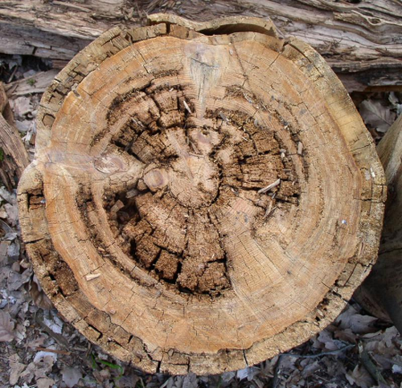
Повреждения насекомыми
- Червоточина — ходы и отверстия, проделанные в древесине насекомыми- а чаще их личинками. К таким вредителям относятся: жуки-короеды, жуки-усачи, долгоносики, домовые жуки-точильщики некоторые виды муравьёв, бабочки (древоточцы), термиты.
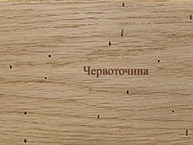
Инородные включения механические повреждения и пороки обработки
- Раздел включает в себя обширную группу пороков механического происхождения, появляющихся при участии человека в процессе обработки древесины, например такие как производственный брак (выхват, вырыв, недошлифовка, риски, ворсистость и т. д.), а также инородное включение.
